ANALISIS FINANCIAL DISTRESS DENGAN METODE ALTMAN DAN ZMIJEWSKI DALAM MENDETEKSI TINGKAT KEBANGKRUTAN PADA PT BAKRIE & BROTHERS TBK JAKARTA

LAPORAN AKHIR

Laporan Akhir Ini Disusun Sebagai Salah Satu Syarat

Menyelesaikan Pendidikan Diploma III Pada

Jurusan Akuntansi Program Studi Akuntansi

Oleh:

Gildha Cordelia

NPM 061530500376

POLITEKNIK NEGERI SRIWIJAYA

JURUSAN AKUNTANSI

2018

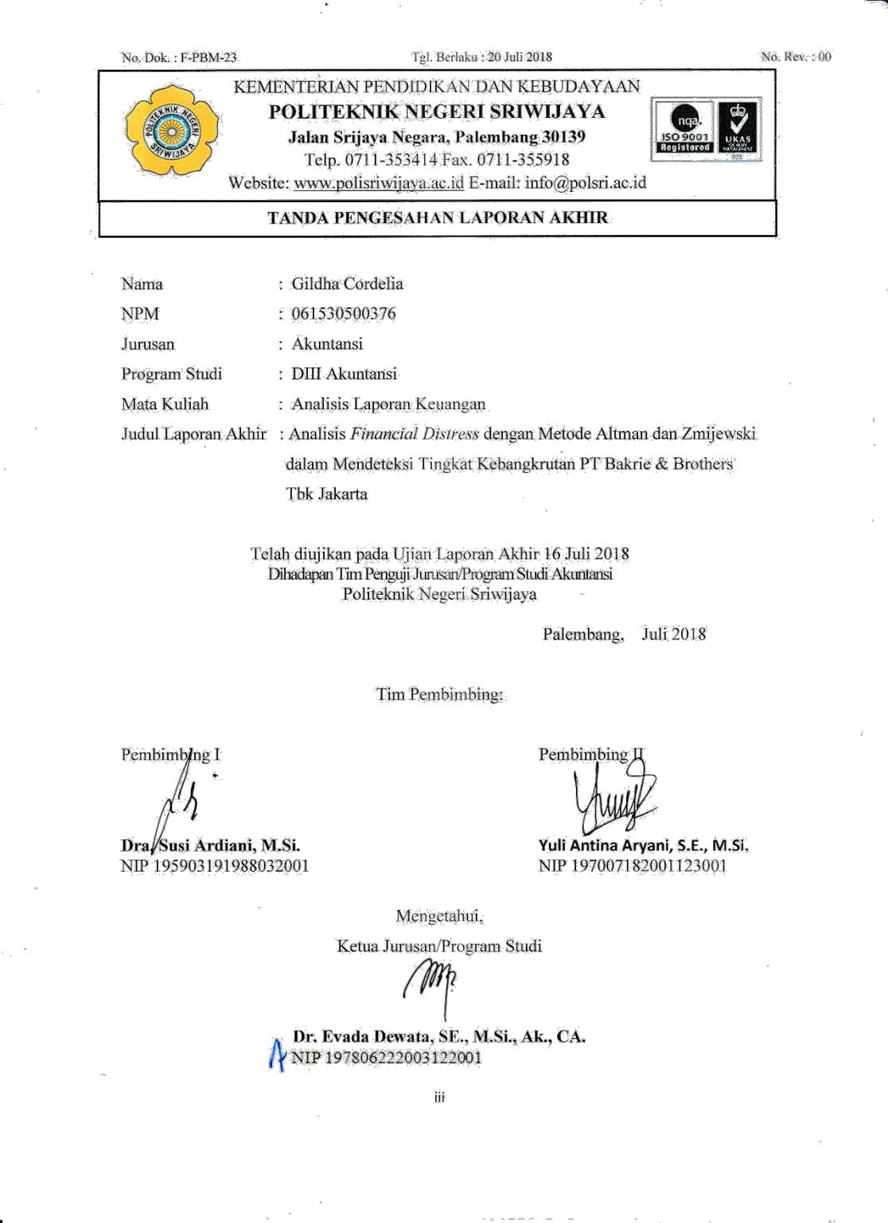

MOTO DAN PERSEMBAHAN

Moto:

Maka sesungguhnya bersama kesulitan ada kemudahan. Maka apabila engkau telah selesai (dari sesuatu urusan), tetaplah bekerja keras ( untuk urusan lain). Dan hanya kepada Tuhanmulah engkau berharap (QS. Al-Insyirah, 6-8)

In the end, what really matters not only knowledge and attitude but also

persistence that will bring you closer to the top.

(Yunita Anggraeni)

Seseorang yang pintar adalah mereka yang punya mimpi dan mereka tahu

bagaimana cara untuk mewujudkannya

(Penulis)

Atas Rahmat Allah SWT

Laporan Akhir ini kupersembahkan untuk:

- Allah SWT

- Kedua Orang Tuaku yang Tercinta John Hasbi dan Siti Aminah

- Adikku Dinny Melani Tersayang

- Kakekku, Tante Yulli dan Tante Netty Tersayang

- Arbi, Ayu dan Dinda serta Teman 6AB

- Dosen dan Almamaterku

v

ABSTRAK

ANALISIS FINANCIAL DISTRESS DENGAN METODE ALTMAN DAN
ZMIJEWSKI DALAM MENDETEKSI TINGKAT KEBANGKRUTAN PADA PT
BAKRIE & BROTHERS TBK JAKARTA
Gildha Cordelia, 2018 ( xv + 67 halaman)
E-mail : Gildhaodel@gmail.com
Jurusan Akuntansi Politeknik Negeri Sriwijaya

Tujuan utama dari laporan akhir ini adalah untuk mengetahui hasil analisis dari perhitungan tingkat atau potensi kebangkrutan pada PT Bakrie & Brothers Tbk dengan menggunakan metode Altman dan metode Zmijewski. Data yang digunakan adalah data sekunder berupa laporan keuangan konsolidasian periode 2013, 2014,2015,2016 dan 2017. PT Bakrie & Brothers Tbk sendiri selama lima tahun terakhir dari tahun 2013 sampai dengan tahun 2017 mengalami penurunan volume penjualan, turunnya kemampuan perusahaan dalam mencetak keuntungan yang merupakan indikasi atau tanda-tanda bahwa perusahaan mengalami kesulitan keuangan. Perhitungan tingkat kebangkrutan menggunakan metode Altman (Z-Score) menunjukkan bahwa perusahaan dikategorikan dalam zona berbahaya yang berpotensi tinggi mengalami kebangkrutan selama periode 2013-2017. Hasil analisis menggunakan metode Zmijewski (Z-Score) menunjukkan bahwa perusahaan dikategorikan dalam kondisi Financial Distress yang berpotensi mengalami kebangkrutan selama periode 2013-2017. Dari kesimpulan tersebut, sebaiknya perusahaan terus meningkatkan kinerja keuangannya agar dapat terhindar dari kesulitan keuangan yang dapat mengakibatkan kebangkrutan.

Kata kunci : Kesulitan keuangan, Tingkat Kebangkrutan, Altman, Zmijewski

vi

ABSTRACT

FINANCIAL DISTRESS ANALYSIS WITH ALTMAN AND ZMIJEWSKI METHOD IN DETECTING LEVEL OF BANKRUPTCY ST PT BAKRIE & BROTHERS TBK JAKARTA

Gildha Cordelia, 2018 ( xv + 67 pages)
E-mail : Gildhaodel@gmail.com
Accounting Department State Polytechnic of Sriwijaya

The main objective of this final report is to figure out analysis result of level calculation or potency of bankruptcy at PT Bakrie & Brothers Tbk by using Altman and Zmijewski method. Data used in this report was secondary data which were consolidated financial statements for the period of 2013, 2014, 2015, 2016, and 2017. PT Bakrie & Brothers in the last five years from 2013 to 2017 was having a decrease in sales volume, a decrease in company's ability to gain profit which was an indication or signs that company was having financial distress. The calculation of bankruptcy level using Altman (Z-Score) indicates that company is categorized in a dangerous zone which is highly potential to face bankruptcy in the period of 2013-2017. The analysis result using Zmijewski (Z-Score) indicates that company is categorized in Financial Distress condition which is highly potential to experience bankruptcy in the period of 2013-2017. From those conclusions, company should keep enhancing its financial performance to avoid the financial distress which can be resulted in a bankruptcy.

Keywords: Financial Distress, Level of Bankruptcy, Altman, Zmijewski

vii

KATA PENGANTAR

Puji dan syukur penulis panjatkan ke hadirat Allah SWT karena berkat rahmat dan karunia-Nya penulis dapat menyelesaikan laporan akhir ini yang berjudul “Analisis Financial Distress dengan Metode Altman dan Zmijewski

dalam Mendeteksi Tingkat Kebangkrutan pada PT Bakrie & Brothers Tbk Jakarta” tepat pada waktunya. Penyusunan laporan akhir ini dimaksudkan untuk memenuhi salah satu syarat dalam menyelesaikan pendidikan Diploma III Jurusan Akuntansi pada Politeknik Negeri Sriwijaya.

Dalam menyelesaikan laporan akhir ini penulis telah berusaha semaksimal mungkin untuk dapat memberikan yang terbaik, akan tetapi penulis menyadari bahwa masih banyak kekuraangan dalam penulisan laporan ini yang disebabkan karena keterbatasan kemampuan dan pengetahuan yang penulis miliki. Namun karena bimbingan dan nasihat dari berbagai pihak baik secara moril maupun materil laporan akhir ini dapat terselesaikan. Oleh karena itu penulis mengucapkan terimakasih sebesar-besarnya kepada:

- Bapak Dr. Ing. Ahmad Taqwa, M.T. selaku Direktur Politeknik Negeri Sriwijaya.

- Ibu Dr. Evada Dewata, S.E., M.Si., Ak., CA., CMA. selaku Ketua Jurusan Akuntansi Politeknik Negeri Sriwijaya.

- Ibu Yuliana Sari, S.E., MBA., CMA. selaku Sekretaris Jurusan Akuntansi Politeknik Negeri Sriwijaya.

- Ibu Dra. Susi Ardiani, M.Si. selaku Pembimbing I yang tidak pernah berhenti dalam memberikan dorongan, ilmu, motivasi dan bimbingan serta saran yang sangat berguna dalam membantu menyelesaikan laporan akhir ini.

- Ibu Yuli Antina Aryani, S.E., M.Si. selaku Pembimbing II yang tak henti-hentinya memberikan motivasi, saran serta bimbingan yang sangat bermanfaat dalam menyelesaikan laporan akhir ini.

- Bapak dan Ibu Dosen serta para Staf Jurusan Akuntansi Politeknik Negeri Sriwijaya Palembang yang selama ini telah memberikan Ilmu Pengetahuan

kepada kami.

viii

- Kedua orang tua tercinta, adikku Dinny Melani , Tante Yulli, Tante Netty dan Kakekku tersayang serta seluruh keluarga yang telah banyak memberikan dukungan, semangat serta doa baik secara moril maupun materil.

- Teman-teman seperjuangan kelas 6AB yang telah memberikan dukungan dan semangat, motivasi dan doa yang telah diberikan dalam mengerjakan laporan akhir ini.

- Sahabatku Muhammad Arbi Darmawan yang telah menemani, memberikan dukungan, motivasi, hiburan, semangat dan doa. Terimakasih karena telah mendukung dan menguatkan agar laporan akhir ini dapat diselesaikan tepat pada waktunya.

- Semua pihak lain yang telah membantu dalam menyelesaikan laporan ini yang tidak dapat penulis sebutkan satu persatu.

Akhir kata penulis menyampaikan permohonan maaf yang sebesar-besarnya apabila terdapat kekurangan dalam laporan akhir ini karena kesempurnaan hanya milik Allah SWT, untuk itu penulis sangat mengharapkan saran dan kritik yang bersifat membangun dari semua pihak sebagai masukan agar penulis dapat melakukan perbaikan di masa yang akan datang. Penulis sangat berharap semoga Allah SWT dapat melimpahkan rahmat-Nya kepada mereka yang telah memberikan segala kebaikan dan pengorbanan kepada penulis. Akhir kata semoga laporan akhir ini dapat bermanfaat bagi para pembaca, khususnya mahasiswa/i jurusan Akuntansi Politeknik Negeri Sriwijaya Palembang

Palembang, Juli 2018

Penulis

ix

 |  |  | DAFTAR ISI
 |  |  | Halaman
HALAMAN JUDUL ......................................................................................... |  |  |  | i
SURAT PERNYATAAN .................................................................................. |  |  |  | ii
HALAMAN PENGESAHAN LAPORAN AKHIR ....................................... |  |  |  | iii
HALAMAN PELAKSANAAN REVISI ......................................................... |  |  |  | iv
MOTO DAN PERSEMBAHAN ...................................................................... |  |  |  | v
ABSTRAK ......................................................................................................... |  |  |  | vi
ABSTRACT ....................................................................................................... |  |  |  | vii
KATA PENGANTAR ....................................................................................... |  |  |  | viii
DAFTAR ISI ...................................................................................................... |  |  |  | x
DAFTAR TABEL.......................................................... ................................... |  |  |  | xii
DAFTAR GAMBAR ......................................................................................... |  |  |  | xiv
DAFTAR LAMPIRAN ..................................................................................... |  |  |  | xv
BAB I | PENDAHULUAN
 | 1.1 Latar Belakang Masalah ............................................................... |  |  | 1
 | 1.2 | Perumusan Masalah...................................................................... |  | 4
 | 1.3 | Ruang Lingkup Pembahasan ........................................................ |  | 5
 | 1.4 | Tujuan dan Manfaat Penulisan ..................................................... |  | 5
 |  | 1.4.1 | Tujuan Penulisan ................................................................ | 5
 |  | 1.4.2 | Manfaat Penulisan .............................................................. | 5
 | 1.5 | Metode Pengumpulan Data .......................................................... |  | 6
 | 1.6 | Sistematika Penulisan ................................................................... |  | 7
BAB II | TINJAUAN PUSTAKA
 | 2.1 | Pengertian, Jenis-Jenis dan Tujuan Laporan Keuangan ............... |  | 9
 |  | 2.1.1 | Pengertian Laporan Keuangan ........................................... | 9
 |  | 2.1.2 | Jenis-Jenis Laporan Keuangan ........................................... | 10
 |  | 2.1.3 | Tujuan Laporan Keuangan ................................................. | 12
 | 2.2 | Analisis Laporan Keuangan ......................................................... |  | 13
 | 2.3 | Kesulitan Keuangan (Financial Distress) dan Kebangkrutan ...... |  | 15
 |  | 2.3.1 | Pengertian Kesulitan Keuangan (Financial Distress) ........ | 15
 |  | 2.3.2 | Pengertian Kebangkrutan ................................................... | 16
 |  | 2.3.3 | Faktor-Faktor Penyebab Kebangkrutan ............................. | 16
 |  | 2.3.4 | Manfaat Analisis Financial Distress .................................. | 18
 | 2.4 | Metode-Metode untuk Mendeteksi Financial Distress ................ |  | 19
 |  | 2.4.1 | Metode Altman ................................................................... | 19
 |  | 2.4.2 | Metode Zmijewski .............................................................. | 23
BAB III | GAMBARAN UMUM PERUSAHAAN
 | 3.1 | Sejarah Singkat Perusahaan ......................................................... |  | 25
 | 3.2 | Visi dan Misi Perusahaan ............................................................. |  | 26

x

3.2.1 Visi Perusahaan 26
3.2.2 Misi Perusahaan 26
3.3 Kegiatan Usaha Perusahaan 26
3.4 Struktur Organisasi Perusahaan dan Uraian Tugas 27
3.4.1 Struktur Organisasi 27
3.4.2 Uraian Tugas dan Wewenang 29
3.5 Laporan Keuangan Perusahaan 33

BAB IV PEMBAHASAN
4.1 Analisis dan Perhitungan Tingkat Kebangkrutan PT Bakrie &

Brothers Tbk 51
4.1.1 Analisis dan Perhitungan Tingkat Kebangkrutan
Menurut Metode Altman 51
4.1.1.1 Working Capital to Total Assets (X₁) 51
4.1.1.2 Retained Earning to Total Asset (X₂) 52
4.1.1.3 Earning Before Interest and Taxes (EBIT) to
Total Asset (X₃) 53
4.1.1.4 Book Value of Equity to Book Value of Total
Liabilities (X₄) 55
4.1.1.5 Perhitungan dan Analisis Z-Score Metode Altman

Periode 2013-2017 56
4.1.2 Analisis dan Perhitungan Tingkat Kebangkrutan Menurut
Metode Zmijewski 58
4.1.2.1 Net Income to Total Assets (X₁) 58
4.1.2.2 Total Liabilities to Total Assets (X₂) 60
4.1.2.3 Current Assets to Current Liabilities/ Current
Ratio(X₃) 61
4.1.2.4 Perhitungan dan Analisis Z-Score Metode Zmijweski
Periode 2013-2017 62

4.2 Perbandingan Prediksi Kebangkrutan Metode Altman dengan
Metode Zmijewski 64

BAB V SIMPULAN DAN SARAN
5.1 Simpulan 66

5.2 Saran 66

DAFTAR PUSTAKA
LAMPIRAN

xi

DAFTAR TABEL

Tabel |  | Halaman
1.1 | Laba Rugi PT Bakrie & Brothers Tbk Periode 2013-2017 ............................ | 3
2.1 | Tolak Ukur Ketiga Rumus Z-Score Metode Altman...................................... | 23
3.1 | Laporan Posisi Keuangan Konsolidasian 31 Desember 2013....................... | 33
3.2 | Laporan Posisi Keuangan Konsolidasian 31 Desember 2014....................... | 35
3.3 | Laporan Posisi Keuangan Konsolidasian 31 Desember 2015....................... | 37
3.4 | Laporan Posisi Keuangan Konsolidasian 31 Desember 2016....................... | 39
3.5 | Laporan Posisi Keuangan Konsolidasian 31 Desember 2017....................... | 41
3.6 | Laporan Laba Rugi dan Penghasilan Komprehensif Lain Konsolidasian
 | 31 Desember 2013 ........................................................................................ | 43
3.7 | Laporan Laba Rugi dan Penghasilan Komprehensif Lain Konsolidasian
 | 31 Desember 2014 ........................................................................................ | 44
3.8 | Laporan Laba Rugi dan Penghasilan Komprehensif Lain Konsolidasian
 | 31 Desember 2015 ........................................................................................ | 45
3.9 | Laporan Laba Rugi dan Penghasilan Komprehensif Lain Konsolidasian
 | 31 Desember 2016 ........................................................................................ | 47
3.10 Laporan Laba Rugi dan Penghasilan Komprehensif Lain Konsolidasian
 | 31 Desember 2017 ........................................................................................ | 49
4.1 | Working Capital to Total Asset (X₁) Periode 2013-2017 ............................. | 51
4.2 | Retained Earning to Total Asset (X₂) Periode 2013-2017 ........................... | 53
4.3 | EBIT to Total Asset (X₃) Periode 2013-2017 ............................................... | 54
4.4 | Book Value of Equity to Book Value of Tital Liabilities (X₄)
 | Periode 2013-2017 ....................................................................................... | 55
4.5 | Perhitungan Nilai Z-Score Metode Altman PT Bakrie & Brothers Tbk
 | Periode 2013-2017 ....................................................................................... | 56
4.6 | Tolak Ukur Nilai Z-Score Metode Altman ................................................... | 57
4.7 | Tingkat Kebangkrutan Metode Altman PT Bakrie & Brothers Tbk Periode
 | 2013-2017 .................................................................................................... | 57

xii

4.8 | Net Income to Total Asset (X₁) Periode 2013-2017 ..................................... | 59
4.9 | Total Liabilities to Total Assets (X₂) Periode 2013-2017 ............................ | 60
4.10 | Current Assets to Current Liabilities/ Current Ratio (X₃) Periode
 | 2013-2017 .................................................................................................... | 61
4.11 | Perhitungan Nilai Z-Score Metode Zmijewski PT Bakrie & Brothers Tbk
 | Periode 2013-2017 ....................................................................................... | 62
4.12 | Tingkat Kebangkrutan Metode Zmijewski PT Bakrie & Brothers Tbk
 | Periode 2013-2017 ....................................................................................... | 63

xiii

DAFTAR GAMBAR

Gambar Halaman

3.1 Struktur Organisasi PT Bakrie & Brothers Tbk 28

xiv

 |  | DAFTAR LAMPIRAN
Lampiran 1 | : | Surat Kesepakatan Bimbingan Laporan Akhir (Dosen
 |  | Pembimbing I)
Lampiran 2 | : | Surat Kesepakatan Bimbingan Laporan Akhir (Dosen
 |  | Pembimbing II)
Lampiran 3 | : | Kartu Konsultasi Bimbingan Laporan Akhir (Dosen
 |  | Pembimbing I)
Lampiran 4 | : | Kartu Konsultasi Bimbingan Laporan Akhir (Dosen
 |  | Pembimbing II)
Lampiran 5 | : | Struktur Organisasi PT Bakrie & Brothers Tbk
Lampiran 6 | : | Laporan Posisi Keuangan Konsolidasian PT Bakrie &
 |  | Brothers Tbk Tahun 2013-2017
Lampiran 7 | : | Laporan Laba Rugi dan Penghasilan Komprehensif
 |  | Konsolidasian PT Bakrie & Brothers Tbk Tahun 2013-2017
Lampiran 8 | : | Perhitungan Metode Altman dan Metode Zmijewski

xv

